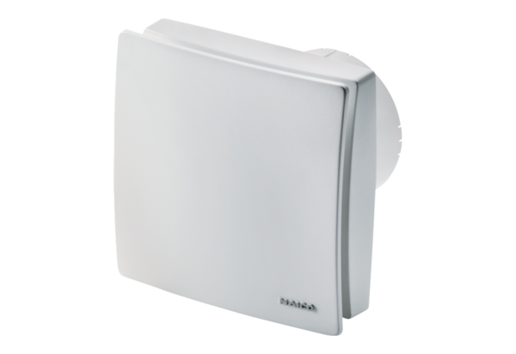Malý ventilátor ECA 100 ipro KObsah dodávky: 1 kusSortiment: A
Typové číslo: 0084.0205Výrobce: MAICO

